Грудинина Анастасия Андреевна, Джежора Сергей Сергеевич, Белышев Андрей Сергеевич
1зб_ИВТ(ускор)
Отчет по заданию 1.2 ИСР
Ссылка на структуры: ЗДЕСЬ
- Исследовать структуру официального сайта кафедры информационных технологий и электронного обучения (ИТиЭО) по адресу: https://ict.herzen.spb.ru и составить структуру сайта, используя сервис https://holst.so/
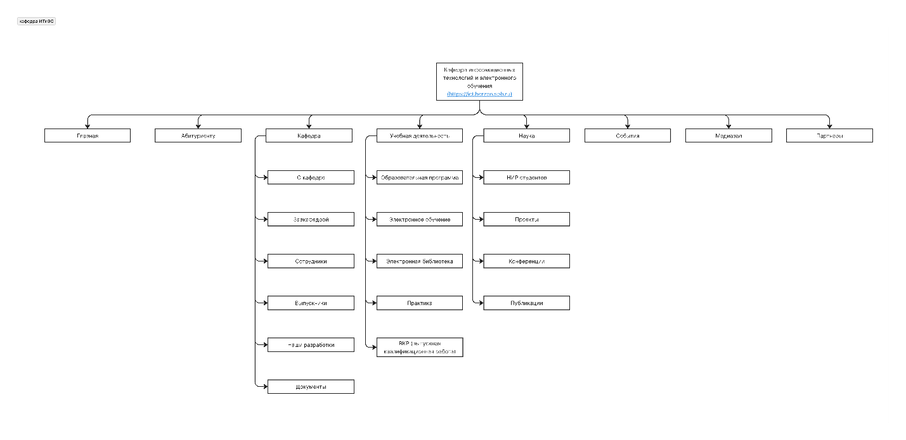

- Проанализировать 1-3 сайтов кафедр (и/или факультетов, выбрать наиболее качественные) других вузов (например, ВШЭ, МГТУ им. Н. Э. Баумана) и составить структуры их сайтов. Провести сравнительный анализ проанализированных ресурсов и описать какие разделы отсутствуют на сайте кафедры ИТиЭО и вы бы рекомендовали добавить.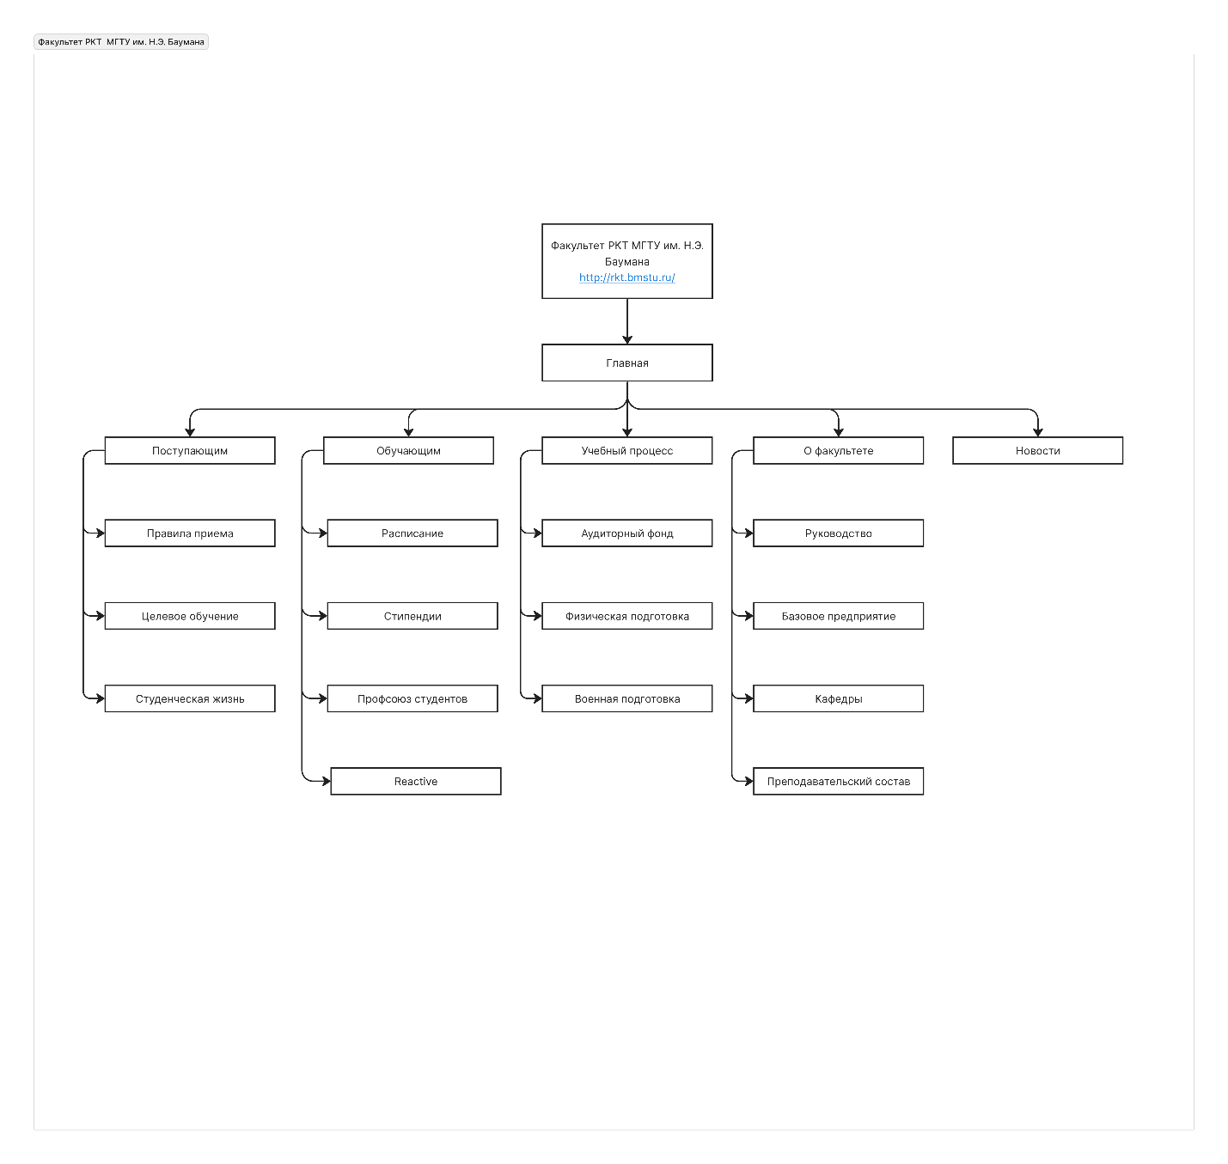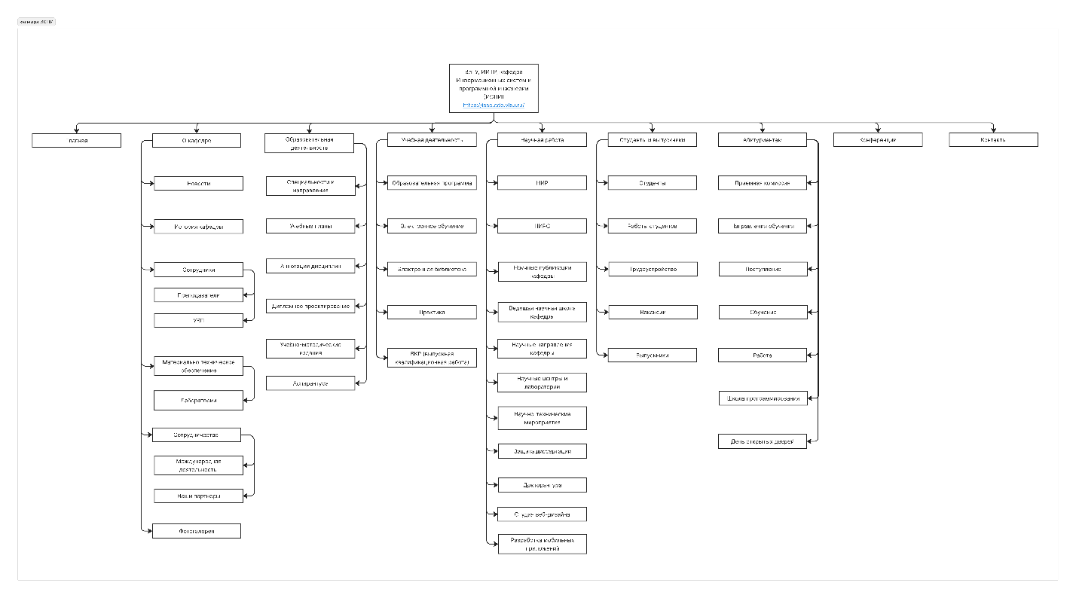

2.3. Сравнительный анализ трех ресурсов
№ | Критерий / Раздел | ИТиЭО (РГПУ) | ИСПИ (другой вуз) | РКТ МГТУ | Вывод для ИТиЭО
1 | Абитуриентам | есть (без детализации) | развернуто (приемная комиссия, поступление, направления) | развернуто (правила приема, целевое обучение, студенческая жизнь) | Добавить подразделы: «Правила приема», «Приемная комиссия», «Направления обучения»
2 | Расписание занятий | отсутствует | отсутствует | есть | Добавить обязательно – базовая потребность студентов
3 | Стипендии | отсутствует | отсутствует | есть | Добавить: виды стипендий, условия получения, календарь выплат
4 | Профсоюз / Социальная поддержка | отсутствует | отсутствует | есть («Профсоюз студентов») | Добавить контакты профсоюза, льготы, помощь студентам
5 | Трудоустройство / Вакансии | отсутствует | есть («Трудоустройство», «Вакансии», «Работа») | отсутствует | Добавить – ИТ-кафедра должна помогать с трудоустройством
6 | Лаборатории / Практикумы | отсутствует | развернуто (студия веб-дизайна, разработка моб. приложений) | отсутствует | Добавить перечень лабораторий с описанием оборудования
7 | Научная деятельность (подробно) | есть (раздел «Наука») | развернуто (НИРС, научные школы, диссертации, аспирантура) | отсутствует | Расширить: добавить «НИРС», «Научные кружки», «Темы ВКР»
8 | Электронная библиотека | есть | развернуто (УМП, систематические работы) | отсутствует | Уже есть, но можно добавить фильтрацию по курсам/дисциплинам
9 | Практика | есть | есть | отсутствует | Уже есть – хорошо
10 | ВКР / Дипломное проектирование | есть | есть | отсутствует | Уже есть – хорошо
11 | Медиа / Фотогалерея | есть («Медиазал») | есть («Фотогалерея») | отсутствует | Уже есть – хорошо
12 | Партнеры / Сотрудничество | есть («Партнеры») | есть («Наши партнеры», «Международная деятельность») | отсутствует | Уже есть, можно расширить описанием сотрудничества
13 | Базовое предприятие | отсутствует | отсутствует | есть | Добавить – места практик и потенциального трудоустройства
14 | Аудиторный фонд | отсутствует | отсутствует | есть | Добавить схему корпусов, расположение аудиторий кафедры

Какие разделы отсутствуют на сайте ИТиЭО
№ | Рекомендуемый раздел | Обоснование
1 | Расписание занятий | Студенты ежедневно проверяют расписание – это самая востребованная функция
2 | Трудоустройство / Вакансии | ИТ-кафедра готовит специалистов для рынка – нужно размещать стажировки и вакансии
3 | Лаборатории и практикумы | Показать материально-техническую базу для привлечения студентов и абитуриентов
4 | Стипендии и материальная поддержка | Студенты хотят знать о возможностях получения стипендий и льгот
5 | Профсоюз студентов | Социальная защита, помощь в решении проблем, льготы
6 | Базовое предприятие / Партнеры-работодатели | Связь с индустрией, места практик и трудоустройства
7 | Аудиторный фонд (схема корпусов) | Помочь студентам ориентироваться в корпусах и находить аудитории кафедры

3. Составить список сервисов (функций), которые вам, как студентам, были бы полезны и актуальны для использования на сайте кафедры. Составьте таблицу со столбцами ("Сервис/Функция, которая была бы актуальна на сайте кафедры", Инструмент реализации функционала", "Комментарий с аргументацией"). Опишите 5-10 необходимых, с вашей точки зрения, функций. Аргументируйте, по возможно лаконично, свой ответ.
№ | Сервис/Функция | Инструмент реализации | Комментарий с аргументацией
1 | Конструктор индивидуального расписания | Фильтр на JS + парсинг данных деканата | ИТ-студенты часто совмещают учёбу с работой. Возможность убрать «окна» и добавить факультативы экономит время и снижает хаос.
2 | Чат-бот с уведомлениями о заменах | Webhook + API мессенджера | Преподаватель меняет пару за 10 минут. Бот присылает push – студент не прозевает замену.
3 | Генератор отчётов по практике | Форма на React + бэкенд (библиотека Docx.js или python-docx) | Заполнил поля (место практики, руководитель, задачи) – получил готовый отформатированный документ с титулом и печатями. Экономит часы рутины.
4 | Онлайн-редактор кода для лабораторных | Интеграция CodePen / Replit / JupyterLite | Не нужно устанавливать IDE на слабый ноутбук. Выполнил лабу в браузере – приложил ссылку. Преподаватель сразу видит код.
5 | Система «Антиплагиат.Студент» | API Антиплагиат (АП.ВУЗ) через личный кабинет | Студент проверяет курсовую до сдачи, видит процент заимствований, повышает оригинальность. Снижает возвраты работ и нервотрёпку.
6 | Агрегатор вакансий и стажировок (Job Board) | Плагин объявлений (WP Job Manager / Custom Post Type) | ИТ-кафедра – хаб вакансий. Работодатели размещают стажировки. Студенты фильтруют по навыкам (Python, Java, web и т.д.).

